Без вентилятора, от -20 ° C до + 60 ° C
Новые панельные ПК с экраном от 7,0 до 15,6 дюймов, прочным корпусом и небольшой монтажной глубиной
Компания B&R представляет новый компактный и экономичный моноблок Panel PC 1200. Моноблок Panel PC 1200, оснащенный новейшими процессорами Intel Atom и расширяемой памятью до 256 ГБ, идеально подходит для запуска приложений ЧМИ под управлением операционных систем Windows или Linux.

Panel PC 1200 оборудован двумя гигабитными Ethernet-портам и двумя портами USB 3.0, что обеспечивает его интеграцию с любой промышленной сетью. Для хранения данных используются карты CFast.
Точный и надежный сенсорный экран позволяет работать даже в толстых кожаных перчатках
Panel PC 1200 с диагональю от 7,0 дюймов до 15,6 дюймов. Проекционно-ёмкостные мультисенсорные панели имеют разрешение вплоть до HD. Современный ПК с сенсорной панелью и технологией мультитач, оснащенный прозрачным или антибликовым стеклом, идеально дополняет дизайн любой современной установки. Жесты масштабирования, пролистывания и т. д. обеспечивают интуитивно понятное взаимодействие пользователя с интерфейсом. Проекционно-емкостный сенсорный дисплей работает точно и безотказно, даже если на операторе толстые кожаные перчатки.
Компактность и низкие эксплуатационные расходы
Моноблок Panel PC 1200 отличается компактными размерами, прочной конструкцией и небольшой глубиной установки. Он легко помещается в любой шкаф управления. Несмотря на пассивное охлаждение и отсутствие вентиляторов, Panel PC 1200 может работать в расширенном температурном диапазоне от –20 до +60 °C и является идеальным выбором для широкого спектра применений, в том числе и в тяжелых промышленных условиях.

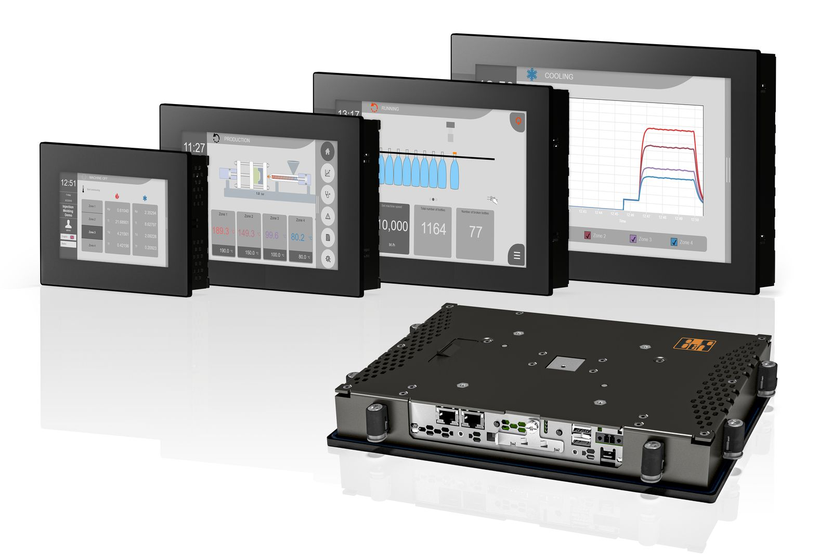
Моноблок Panel PC 1200 отличается компактными размерами, прочной конструкцией и небольшой глубиной установки.

О компании B&R
Компания B&R специализируется на инновационных решениях в сфере промышленной автоматизации, а также имеет представительства по всему миру со штаб-квартирой в Австрии. Продукция B&R сочетает в себе уникальные инженерные разработки и передовые технологии, и по праву завоевала международное признание и любовь клиентов. В портфолио B&R всегда найдется комплексное решение практически для любой задачи современной промышленности: автоматизация отдельных машин или целых заводов, продвинутое управление движением, визуализация, встроенные технологии безопасности и многое другое. Технологии промышленной полевой шины POWERLINK и openSAFETY, так же, как и мощная среда разработки Automation Studio являются основой постоянного совершенствования техники автоматизации и успеха компании на рынке. Дух инноваций позволяет компании B&R быть на острие прогресса, превосходя самые смелые ожидания своих клиентов.
Более подробную информацию Вы сможете найти на www.br-automation.com.

